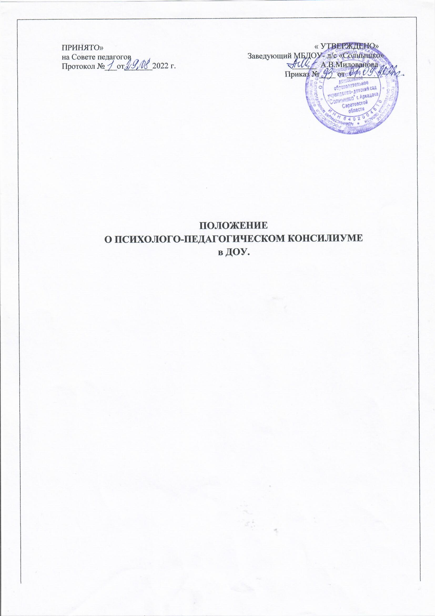

**1. Общие положения.**

1.1.Настоящее положение разработано для МБДОУ -д/с «Солнышко» г. Аркадака Саратовской области (далее МБДОУ) в соответствии с Законом РФ «Об образовании», Уставом МБДОУ на основании распоряжения от 9 сентября 2019 г. № Р-93 «Об утверждении примерного положения о психолого-педагогическом консилиуме образовательной организации».

1.2.Психолого-педагогический консилиум (далее - ППк) является одной из форм взаимодействия руководящих, педагогических работников,специалистов МБДОУ, объединяющихся для психолого-педагогического сопровождения воспитанников, длясоздания оптимальных условий развития, социализации и адаптации воспитанников, испытывающих трудности в адаптации в МБДОУ и освоении образовательной программы посредством психолого-педагогического сопровождения.

1.3.Задачами ППк являются:

1.3.1. выявление трудностей в освоении образовательной программе, особенностей в развитии, социальной адаптации и поведении воспитанников для последующего принятия решений об организации психолого-педагогического сопровождения;

1.3.2. разработка рекомендаций по организации психолого-педагогического сопровождения воспитанников;

1.3.3. консультирование участников образовательных отношений по вопросам актуального психофизического состояния и возможностей воспитанников; содержания и оказания им психолого-педагогической помощи, создания специальных условий получения образования;

1.3.4. контроль за выполнением рекомендаций ППк.

**2. Организация деятельности ППк.**

2.1. ППк создано на базеМБДОУприказом заведующегоМБДОУ.

Для организации деятельности ППк в МБДОУ оформляются:

приказ заведующего МБДОУ о создании ППк с утверждением состава ППк.

2.2. В ППк ведется документация согласно приложению 1.

Порядок хранения и срок хранения документов ППк определен в течение 3 лет.

2.3. Общее руководство деятельностью ППк возлагается на заведующего МБДОУ.

2.4.Состав ППк: председатель ППк – старший воспитатель, секретарьППк - педагог-психолог.

2.5. Заседания ППк проводятся под руководством Председателя ППк или лица, исполняющего его обязанности.

2.6. Ход заседания фиксируется в протоколе (приложение 2).

Протокол ППк оформляется не позднее пяти рабочих дней после проведения заседания и подписывается всеми участниками заседания ППк.

2.7. Коллегиальное решение ППк, содержащее обобщенную характеристику воспитанника и рекомендации по организации психолого-педагогического сопровождения, фиксируются в заключении (приложение 3). Заключение подписывается всеми членами ППк в день проведения заседания и содержит коллегиальный вывод с соответствующими рекомендациями, которые являются основанием для реализации психолого-педагогического сопровождения обследованного воспитанника.

Коллегиальное заключение ППк доводится до сведения родителей (законных представителей) в день проведения заседания.

В случае несогласия родителей (законных представителей) воспитанника с коллегиальным заключением ППк они выражают свое мнение в письменной форме в соответствующем разделе заключения ППк, а образовательный процесс осуществляется по ранее определенному образовательному маршруту в соответствии с соответствующим федеральным государственным образовательным стандартом.

Коллегиальное заключение ППк доводится до сведения педагогических работников, работающих с обследованным воспитанником, и специалистов, участвующих в его психолого-педагогическом сопровождении, не позднее трех рабочих дней после проведения заседания.

2.8. При направлении воспитанника на психолого-медико-педагогическую комиссию оформляется Представление ППк на воспитанника (приложение 4).

[Приказ Министерства образования и науки Российской Федерации от 20 сентября 2013 г. N 1082](https://rulaws.ru/acts/Prikaz-Minobrnauki-Rossii-ot-20.09.2013-N-1082/) "Об утверждении Положения о психолого-медико-педагогической комиссии".

Представление ППк на воспитанника для предоставления на ПМПК выдается родителям (законным представителям) под личную подпись.

**3. Режим деятельности ППк.**

3.1. Периодичность проведения заседаний ППк определяется запросом МБДОУ на обследование и организацию комплексного сопровождения воспитанников и отражается в графике проведения заседаний.

3.2. Заседания ППк подразделяются на плановые и внеплановые.

3.3. Плановые заседания ППк проводятся в соответствии с графиком проведения, но не реже одного раза в полугодие, для оценки динамики обучения и коррекции для внесения (при необходимости) изменений и дополнений в рекомендации по организации психолого-педагогического сопровождения воспитанников.

3.4. Внеплановые заседания ППк проводятся при зачислении нового воспитанника, нуждающегося в психолого-педагогическом сопровождении; при отрицательной (положительной) динамике развития воспитанника; при возникновении новых обстоятельств, влияющих на развитие воспитанника в соответствии с запросами родителей (законных представителей) воспитанника, педагогических и руководящих работников МБДОУ; с целью решения конфликтных ситуаций и других случаях.

3.5. При проведении ППк учитываются результаты освоения содержания образовательной программы, комплексного обследования специалистами ППк, степень социализации и адаптации воспитанника.

На основании полученных данных разрабатываются рекомендации для участников образовательных отношений по организации психолого-педагогического сопровождения воспитанника.

3.6. Деятельность специалистов ППк осуществляется бесплатно.

3.7. Специалисты, включенные в состав ППк, выполняют работу в рамках основного рабочего времени, составляя индивидуальный план работы в соответствии с планом заседаний ППк, а также запросами участников образовательных отношений на обследование и организацию комплексного сопровождения воспитанников.

**4. Проведение обследования.**

4.1. Процедура и продолжительность обследования ППк определяются исходя из задач обследования, а также возрастных, психофизических и иных индивидуальных особенностей обследуемого воспитанников.

4.2. Обследование воспитанника специалистами ППк осуществляется по инициативе родителей (законных представителей) или сотрудников МБДОУ с письменного согласия родителей (законных представителей) (приложение 5).

4.3. Секретарь ППк по согласованию с председателем ППк заблаговременно информирует членов ППк о предстоящем заседании ППк, организует подготовку и проведение заседания ППк.

4.4. На период подготовки к ППк и последующей реализации рекомендаций воспитаннику назначается ведущий специалист: воспитатель или другой специалист. Ведущий специалист представляет воспитанника на ППк и выходит с инициативой повторных обсуждений на ППк (при необходимости).

4.5. По данным обследования каждым специалистом составляется заключение и разрабатываются рекомендации.

На заседании ППк обсуждаются результаты обследования ребенка каждым специалистом, составляется коллегиальное заключение ППк.

4.6. Родители (законные представители) имеют право принимать участие в обсуждении результатов освоения содержания образовательной программы, комплексного обследования специалистами ППк, степени социализации и адаптации обучающегося.

**5. Содержание рекомендаций ППк по организации   
психолого-педагогического сопровождения обучающихся.**

5.1. Рекомендации ППк по организации психолого-педагогического сопровождения воспитанника с ограниченными возможностями здоровья конкретизируют, дополняют рекомендации ПМПК и могут включать в том числе:

разработку адаптированной основной общеобразовательной программы;

разработку индивидуального учебного плана воспитанника;

адаптацию учебных и контрольно-измерительных материалов;

предоставление услуг тьютора, ассистента (помощника), оказывающего воспитаннику необходимую техническую помощь, услуг по сурдопереводу, тифлопереводу, тифлосурдопереводу (индивидуально или на группу воспитанников), в том числе на период адаптации воспитанника в МБДОУ /квартал, полугодие, учебный год / на постоянной основе.

другие условия психолого-педагогического сопровождения в рамках компетенции МБДОУ.

5.2. Рекомендации ППк по организации психолого-педагогического сопровождения воспитанника на основании медицинского заключения могут включать условия воспитания и развития, требующие организации обучения по индивидуальному учебному плану, учебному расписанию, медицинского сопровождения, в том числе:

дополнительный выходной день;

организация дополнительной двигательной нагрузки в течение учебного дня / снижение двигательной нагрузки;

предоставление дополнительных перерывов для приема пищи, лекарств;

предоставление услуг ассистента (помощника), оказывающего воспитанникам необходимую техническую помощь;

другие условия психолого-педагогического сопровождения в рамках компетенции МБДОУ.

5.3. Рекомендации ППк по организации психолого-педагогического сопровождения воспитанника, испытывающего трудности в освоении основной общеобразовательной программы, развитии и социальной адаптации могут включать в том числе:

Федеральный [закон от 29 декабря 2012 г. N 273-ФЗ](https://rulaws.ru/laws/Federalnyy-zakon-ot-29.12.2012-N-273-FZ/) "Об образовании в Российской Федерации", статья 42.

проведение групповых и (или) индивидуальных коррекционно-развивающих и компенсирующих занятий с воспитанником;

разработку индивидуального учебного плана воспитанника;

адаптацию учебных и контрольно-измерительных материалов;

профилактику асоциального (девиантного) поведения воспитанника;

другие условия психолого-педагогического сопровождения в рамках компетенции МБДОУ.

5.4. Рекомендации по организации психолого-педагогического сопровождения воспитанников реализуются на основании письменного согласия родителей (законных представителей).